宁夏育才中学2016～2017学年第二学期
高二第一次月考政治试题
(试卷满分：100分 考试时间：100分钟 命题人：宋丽茹 )
- 单项选择题（四个选项中，只有一项最符合题意。共30小题，每小题2分，共60分。）
1．想问题、办事情是人类的两种基本活动。人们对问题的高明认识、解决问题的巧妙办法都和一定的哲学智慧联系在一起。下列关于哲学的说法中，正确的是（ ）
①哲学是关于世界观的学说 ②哲学是社会变革的先导
③哲学是科学的世界观和方法论 ④哲学是对自然、社会和思维知识的概括和总结
A、①② B、①④ C、③④ D、②③
2．哲学就如同阳光，有了哲学，明明亮亮，能视通万里看得远；掌握哲学，穿云破雾，能思接千载想得深。上述材料说明（ ）
A、哲学源于人们对实践的追问和对世界的思考

B、哲学能指导人们认识世界和改造世界
C、哲学是时代精神的精华和智慧
D、哲学能为人们提供解决所有问题的具体方案
3．“随着自然科学领域中每一个划时代的发现，唯物主义也必然要改变自己的形式。”恩格斯的上述论断说明（ ）
A、哲学为具体科学提供世界观和方法论的指导
B、哲学是科学之科学，它可以取代具体科学
C、具体科学是哲学的基础，具体科学的进步推动着哲学的发展
D、哲学是世界观和方法论的统一
4．有位专家说，你是一个什么样的人，就会对世界有什么样的认识。有人因为 贫穷活不下去，有人则会虽贫而乐。下列观点中最能揭示其哲学寓意的是 ( )
A．价值观决定人生观 B．实践是认识的基础
C．物质决定认识 D．世界观决定方法论
5．继白菜基因组测序项目完成后，我国科学家日前完成了甘蓝基因组测序和分析，并在此基础上与其他近缘种植物基因组比较，发现了物种间和种内基因组呈现多层次不对称的进化规律。这表明 （ ）ziyuanku.com

①思维和存在具有同一性 ②意识活动具有主动创造性
③意识活动具有目的性 ④真理是具体的、有条件的
A．①② B．①③ C．②④ D．③④
6．下列选项按照唯物主义三种基本形态演进顺序排列正确的是 （ ）
①未有这事，先有这理
②世界的本原是自然科学的原子和分子
③天地合力，万物自生
④生产活动是人类社会存在和发展的基础
A．③→④→② B．②→③→④ C．③→②→④ D．②→①→③
7．王夫之是我国明末清初著名的思想家和哲学家，他在哲学上的主要贡献是总结和发展了中国传统的朴素唯物主义。以下说法中最可能是他说的是 （ ）
A、阴阳二气充满太虚，此外更无他物 B、宇宙便是吾心，吾心便是宇宙$来&源：ziyuanku.com
C、理生万物，理在气先，理为气本 D、人民，只有人民，才是创造世界历史的动力
8．心虽主于一身，而实管乎天下之理；理虽散在万事，而实不外于一人之心。”该观点( )
A．夸大了意识的作用，属于主观唯心主义观点
B．缺乏科学依据，属于古代朴素唯物主义思想
C．正确认识了心与理的关系，具有朴素的辩证法思想
D．把“理”作为世界的本原，属于客观唯心主义
9．战国时期我国著名的思想家孟子提出了“万物皆备于我”的思想；宋代著名思想家朱熹提出“理生万物”的思想。这两种思想的共同点是 （ ）
A.都承认整个世界依赖于人的主观精神
B.都承认客观精神是世界的主宰和本原
C.都否认思维决定存在
D.都否认存在决定思维$来&源：ziyuanku.com
10．新华网最近刊文称，“人生必须放下四样东西”。其中，具有主观唯心主义色彩的观点是（ ）
①放下压力：累不累取决于心态 ②放下懒惰：奋斗改变命运
③放下狭隘：心宽，天地自然宽 ④放下烦恼：快乐其实很简单
A.①③ B.①② C.②③ D.③④

11．下列说法中能体现唯物主义和唯心主义根本分歧的是 （ ）
A．“生死由命，富贵在天”与“物是观念的集合”
B．“世异则事异，事异则备变”与“天不变，道亦不变”
C．“气者，理之依也”与“理生万物”
D．“不入虎穴，焉得虎子”与“秀才不出门，便知天下事”
12．哲人说：“给我宁静吧，让我接受我不能改变的；给我勇气吧，让我去改变我能改变的；给我智慧吧，让我分辨出什么是我能改变的，什么是我不能改变的。”这句话给我们的哲学启示是 ( )资*源%库 ziyuanku.com
①社会意识具有直接现实性 ②尊重客观规律，发挥主观能动性
③哲学可为生活提供指导 ④世界是人的主观意识的产物
A．①③ B．①④ C．②③ D．②④
13．物质的唯一特性是客观实在性。这里的“客观实在性”是指 ( )
A．物质固有的根本属性
B．世界上一切物质的共性
C．人们认识和改造客观世界的特质
D．事物发展中确定不移的基本秩序
14. 法国哲学家柏格森认为，事物和状态不过是我们的心灵所采取的一种观点。这句话否认了 ( )
A．世界万物是永恒发展的 B．运动是物质的存在方式
C．运动是绝对的、无条件的 D．物质是运动的承担者
15.过去说到雾,很诗意,中国的诗画之美,不少靠雾来表现。现在,一提到雾,就想到雾霾、污染、PM2.5。李克强总理说,向雾霾等污染宣战,不是说向老天爷宣战,而是要向我们自身粗放的生产和生活方式宣战。这表明 ( )
A.顺应社会发展规律就能实现人与自然和谐相处
B.向污染宣战需要从根本上变革物质生活的生产方式
C.改善生产与生活方式有助于消除人与自然的斗争性
D.尊重自然规律,按自然规律办事,是治污成功的关键

16．中央城镇化工作会议指出，改革开放以来，我国城镇化进程明显加快，但城镇化是一个自然历史过程，必须因势利导，既要积极，又要稳妥、更要扎实，使之成为—个顺势而为、水到渠成的发展过程。这表明 ( )
①运动是物质固有的根本属性和存在方式 ②物质世界是相对运动和绝对静止的统一
③必须按客观规律办事，不能违背规律 ④主观能动性和客观规律性相互影响、相互决定
A．①② B．①③
C．②③ D．③④
17．“早晨给自己一个微笑，种下一天的阳光。”下边漫画 ( )
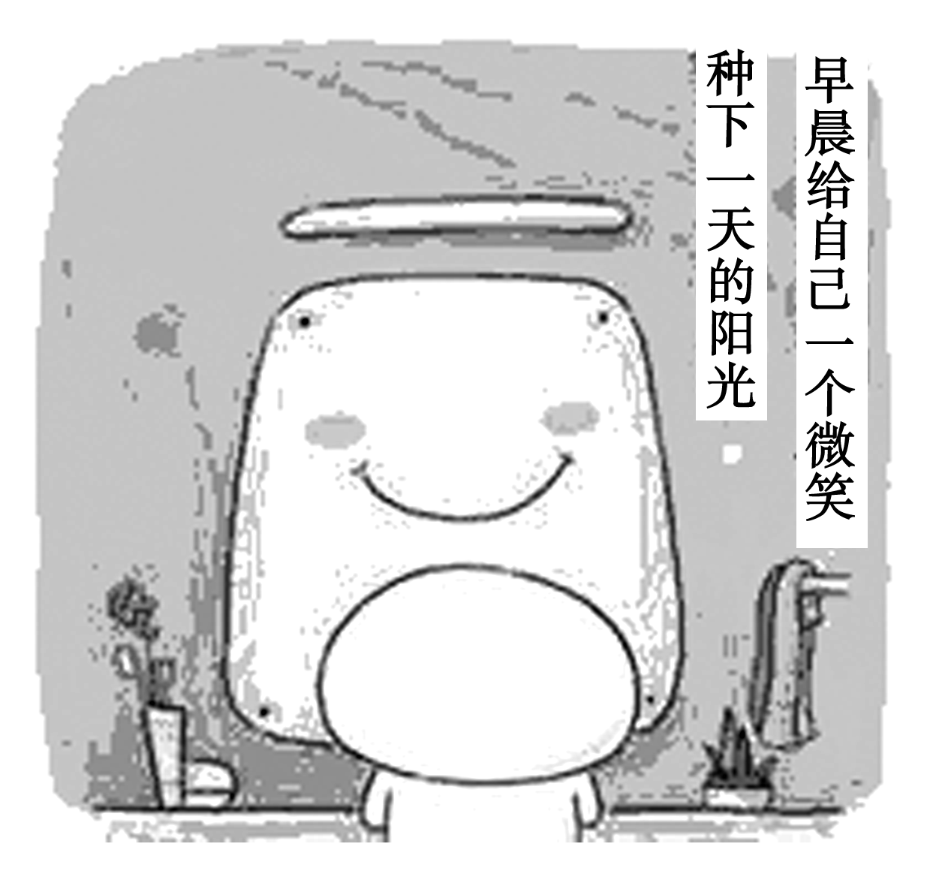
A．否定了世界的客观性 B．否定了物质的可知性
C．肯定了意识的能动性 D．肯定了意识的派生性
18．2016年3月15日，谷歌人工智能AlphaGo程序与韩国九段世界冠军李世石之间进行的五番棋对决，以“阿尔法狗”4比1获胜收官，人类败北，面对人工智能对整个人类带来的冲击，有网友戏称“阿尔法狗”“脱了马甲还是人操控”。材料说明 ( )
①人工智能是人脑的延伸，在某些功能上可以替代人类
②人工智能虽然也有意识，但不如人类的情感丰富细腻
③意识是物质世界的产物，人工智能能与人类思维相匹敌
④意识是人脑特有的功能，人工智能始终不具有独立意识
A.①② B.②③ C.①④ D.③④
19．筷子的使用深刻影响了中国人的思维方式、语言表达。我国民间流传着许多筷子谜语，如“姐妹两人一样长，厨房进出总成双；千般苦辣酸甜味，总让她们第一尝。”这说明了 ( )
①意识活动是一种能动性活动和直接现实性活动

②意识是客观事物在人脑中的正确反映
③意识活动具有主动创造性和自觉选择性
④意识源于物质，并反作用于物质
A.②③ B.①② C.①④ D.③④
20．一曲《时间都去哪儿了》让无数听众落泪。听过“记忆中的小脚丫，肉嘟嘟的小嘴巴，一生把爱交给他，只为那一声爸妈。”许多在外的子女回到了父母身边或送来了对父母的问候。这佐证了 ( )
A.音乐是人脑加工改造的产物，其本质是大脑的机能
B.意识在特定条件下能决定和控制客观对象
C.意识因为具有主动创造性，因而具有直接现实性
D.意识对于人体生理活动具有调节和控制作用
21．全面放开二孩反映出中国的人口结构的确已经发生了趋势性变化，但并未动摇计划生育这一基本国策。生育政策反映出 ( )
①静即含动，动不舍静 ②运动是物质的运动
③客观与主观具体的历史的统一 ④意识是对客观存在的反映
A.①② B.①④ C.②③ D.③④
22.小时候就常听父母说:“当家才知柴米贵,养儿方知父母恩!”那个时候,对这句话始终没什么感觉。直到后来,自己一人漂泊他乡,不得不靠自己独立生活的时候,才发现这句话真的是真理。这是因为 ( )
A.实践是认识的来源和动力
B.盲目的实践是没有意识指导的实践
C.不同的认识主体对人生问题的认识总是不同的
D.事物发展是前进性与曲折性的统一
23．“人攀明月不可得，月行却与人相随。”一千年前，诗人李白如此表达了不能登月的惆怅。今天，我们通过航天器传回的图片可以清晰地感受月亮的倩影，千年梦想变为现实。这主要说明 ( )
A.实践具有社会历史性 B.实践具有客观物质性
C.实践具有能动性 D.实践具有客观实在性

24．“纵使思忖千百度，不如亲手下地锄”。下列与爱尔兰这句谚语所体现的生活与哲学道理相一致的是 ( )资*源%库
①临渊羡鱼，不如退而结网 ②物必先腐，而后虫生
③盲人骑瞎马，夜半临深池 ④空谈误国，实干兴邦
A.③④ B.①④ C.②③ D.①③
25．由于受大气状况原始数据、计算手段、分析能力等条件的限制，气象预报难以避免误差。在这个意义上，气象预报仍然是一门不精确的科学。“气象预报仍然是一门不精确的科学”给我们的启示是 （ ）
①人的认识永远不能达到真理 ②人的真理性认识包含谬误的成分
③人的真理性认识是有条件的、具体的 ④人的认识有待进一步提高
A、①② B、②③ C、①④ D、③④
26．依据我国经济社会发展的阶段性特征，我国计划生育政策也经历了“一胎化”、“单独二孩”、“一对夫妇可生育两个孩子”的重大变化。这一变化表明 （ ）
①意识对物质具有推动作用
②主观与客观要做到具体的历史的统一
③真理具有主观随意性 资*源%库
④实践是认识的来源和动力
A.①② B.②④ C.①③ D.③④
27.人常说，眼睛是心灵的窗户。一些心理学家认为，当一个人的大脑回忆真实存在的事情时，眼睛会先向上、再向左转动。而如果去虚构一个画面，即说谎话时，眼球的运动恰恰相反，会先向上、再向右转动。所以，通过观察一个人的眼球运动往往可以判断一个人是否撒谎。但英国心理学家查德·威斯曼教授的研究团队开展的实验显示，通过眼睛来判断人们说谎与否的理论并不成立。这项研究实验佐证了 （ ）
①追求真理是一个过程，要在实践中推动认识的深化
②意识作用在于能动地认识世界和直接改造客观世界
③思维和存在具有同一性，世上没有不可认识的事物
④科学研究实验能成为检验认识真理性如否的新标准
A．①② B．②④ C．①③ D．③④Ziyuanku.com

28.一杯豆浆加一个鸡蛋是很多市民的营养早餐搭配。然而，近日很多网站发帖质疑这种早餐搭配不合理，称豆类中含有蛋白酶抑制剂，它会干扰鸡蛋中的蛋白质吸收，容易引起腹泻。经央视《是真的吗？》记者实验证明，网传说法并不可信，煮熟的豆浆和鸡蛋搭配是安全的。这说明了 ( )
①真理和错误往往是相伴而行的
②认识是理论与实践具体的统一
③事物的发展取决于认识的深化
④实践是人有目的、有意识的活动
A.①② B.③④ C.①④ D.②③
29．一直以来人们以为饭后水果有利于身心健康。但据营养学家对大量人群的观察与研究却发现，饭后吃水果不利于食物的消化与吸收，易引发腹胀、腹泻。由此可见 ( )
A.要获得对事物的认识必须借助于实践
B.人类在实践中推动认识不断深化发展
C.任何真理都有自己适用的条件和范围
D.真理总是在发展中不断被推翻和超越
30．2015年9月，日美研究人员宣布，在距离地球约100亿光年的宇宙中首次发现了造星运动正趋于停止的星系，并发现星系内很多恒星发生超新星爆发，使作为造星原料的气体被释放到星系外部，这是造星运动停止的原因。在此之前科学界一直未弄清造星运动停止的原因。这表明 ( )
①认识只有超越历史条件才能成为真理
②认识总是在实践的基础上不断发展
③认识是个永无止境的无限发展过程
④认识是个追求终极真理的发展过程
A．①② B．③④ C．①④ D．②③

Ⅱ卷
二．非选择题（5小题，共40分）
31. 豫剧历史悠久，是中国五大戏曲剧种之一。但随着多元文化媒体发展和人们文化艺术需求的多样化，豫剧格式化表演、缓慢板腔体节奏、难懂的行腔归韵，越来越不适应当代人的审美需求。
上世纪九十年代以来，豫剧工作者们引入市场机制，把传统戏曲艺术和现代媒体相合；在继承豫剧优秀传统的基础上，融合其它艺术门类优秀艺术元素，大胆探索创新；立足群众，以群众需求为导向，深入群众生活积累艺术素材，通过多种形
式调动群众参与创作和展演，经过不断努力，以《梨园春》为代表的影视栏目品牌和以《程婴救孤》为代表的舞台剧品牌先后涌现，取得了良好的社会效益和经济效益。豫剧发展迎来了“又一个春天”。
结合材料，运用“认识运动，把握规律”知识，说明豫剧发展为何能迎来“又一个春天”。（8分）

32 材料一 某市自实施车牌拍卖政策以来，就一直未向社会公开收支信息。2013年7月，市民联名向政府提出信息公开请求。年底，相关部门公布了2011－2012年车牌拍卖的大类收支情况，但没有列出明细，市民不满意。
材料二 由于文化传统、社会环境等各种因素的制约，公民行使权利的意愿和积极性受到了一定影响。另一方面，公民不当行使权利的案例却时有发生，例如，刘某就政府工作人员陈某的疑似腐败行为进行了实名举报，纪检部门经查证举报不属实并反馈了处理结果，但刘某继续利用网络散布陈某腐败的谣言，被公安机关依法拘留。
结合材料，从物质与意识辩证关系原理出发，指出公民正确行使权利必须坚持的方法论原则；并进一步阐述贯彻这一原则的具体要求。（7分）

33．材料一：我国资源短缺且浪费严重，已制约了我国经济和社会的可持续发展。建设节约型社会，是一场关系到人与自然和谐相处的“社会革命”，每个公民都有义不容辞的责任，都应当增强资源保护和节约意识，为建设节约型社会做贡献。
材料二：广告与我们的生活息息相关，一些好的广告语可以让我们细细品味其中的奥秘，如中国移动“让沟通无处不在”，联想电脑的“人类没有联想，世界将会怎样”；而有些广告词，却值得我们推敲，如央视“心有多大，舞台就有多大”，红金龙(香烟)“思想有多远，我们就能走多远”。
(1)结合材料一，运用物质和意识的辩证关系原理分析建设节约型社会，为什么要增强资源保护和节约意识？(6分)

- 请运用“探索世界”的相关原理谈谈你对材料二中这些值得推敲的广告语的看法。(5分)

34．为推进社会主义核心价值体系建设，打造文化强省，促进中部地区战略崛起，安徽合肥市某校高三(6)班开设“文化强省论坛”。论坛中呈现的以下话题引发同学们的热议，请你参与探究。 雷锋精神 永放光芒
中共安徽省委办公厅下发《关于深入开展学雷锋活动的实施意见》，对学雷锋活动进行部署。为深入学习贯彻党的十七届六中全会精神，认真落实中央和省委关于学雷锋活动的部署要求，引导广大青少年积极开展以学雷锋活动为重点的道德实践活动，迎接党的十八大胜利召开，省委宣传部等单位决定以“学雷锋做有道德的人”为主题，组织开展新一届全省青少年爱国主义读书教育活动。
运用“实践是认识的基础”有关知识，分析引导广大青少年积极开展以学雷锋活动为重点的道德实践活动的合理性。(8分)

35． “一代人的标志是时尚，但历史的内容不仅是服装和行话。一个时代的人们不是担起属于他们时代的变革的重负，便是在它的压力之下死于荒野。”——哈罗德·罗森堡《荒漠之死》每个时代的新一代似乎都受到特别的关注，因为他们身上打上了标志这个时代的鲜明烙印。对于新一代，似乎许多人都乐于来褒贬一番，或是忧心忡忡，或是赞扬嘉许。不同时代人们给予的定语都不同，我们可以记起的词语有过去的“迷茫的一代”、“愤青”、“垮掉的一代”，到现在的“新新人类”。但不论怎么说，每个人都是历史长链中的一环，只是历史赋予每个时代的使命都不同。
结合材料，请运用辩证唯物主义的认识论的相关知识说明 “对于新一代，不同时代人们给予的定语都不同”的合理性。（6分）

宁夏育才中学2016～2017学年第一学期
高二年级第二次月考政治答案
一、单项选择答案（30道题，每题2分，共60分）
1-10 BBCDA CAADA
11-20 CCBDD BCCDD
21-30 BAABD BCCBD
二、材料题（40分）
31.①坚持绝对运动与相对静止的统一，豫剧工作者在继承优秀传统的基础上不断创新，为豫剧发展注入新的活力。（2分）
②遵循规律，按客观规律办事，豫剧工作者引入市场机制，融入其他艺术元素(或：尊重市场规律和艺术规律)，拓展了豫剧的发展空间。（2分）
③充分发挥主观能动性，豫剧工作者适应时代要求，不断努力，打造了一大批豫剧精品，取得了良好的经济效益与社会效益。（2分）
④把发挥主观能动性与尊重客观规律相结合，促进豫剧的良性发展。(每点2分，共8分)
32.方法论原则：一切从实际出发，实事求是。（1分）
具体要求：①要求我们尊重客观规律，充分发挥主观能动性，求真务实，用科学理论指导实践；积极探求民主法制建设规律，用正确的公民权利观指导监督权的行使。（2分）
②要求我们把发挥主观能动性和尊重客观规律结合起来，把工作热情和科学态度结合起来；公民应积极并合理合法地行使监督权。（2分）
③要反对唯意志主义倾向，切忌凭空猜测，盲目妄动；又要反对片面强调客观条件的制约，导致消极无为，放弃权利。(2分)

- (1)
①物质决定意识，要求我们一切从实际出发，实事求是。我国资源短缺且浪费严重，已制约了我国经济和社会的可持续发展。为节约资源，合理地开发和利用资源，提高资源利用率，实现可持续发展，必须增强资源保护和节约意识。(3分)
②意识具有能动作用，意识对改造客观世界具有指导作用，正确的意识对事物发展起促进作用，要求我们树立正确的意识。勤俭节约是中华民族的传统美德，是一种正确的思想意识，有利于指导人们节约资源，采取正确的行动，为建设节约型社会做出贡献。(3分)
(2)意识具有能动作用，要求我们要重视意识的作用，树立正确的思想意识，但是不能过于夸大意识的作用。“心有多大，舞台就有多大”，“思想有多远，我们就能走多远”，这些广告语看到了意识的作用，具有合理性 ，(3分)但是过于夸大了意识的作用，认为意识决定我们的行为及其结果，是唯心主义的观点，是不科学的。(2分)
34.
①实践是认识的来源。广大青少年只有投身学习雷锋的道德实践才能真正体会雷锋精神的内涵。
②实践是认识发展的动力。在道德实践中雷锋精神会不断得到发展与丰富。
③实践是检验认识的真理性的唯一标准。广大青少年通过亲身实践才能体会雷锋精神是不会过时的，并认同、弘扬雷锋精神。
④实践是认识的目的。弘扬雷锋精神，就是要让雷锋精神走进我们的生活，指导我们的具体实践。(每点2分，共8分)
35.
①实践是认识的基础，不同时代人们对“新一代”的不同认识源自于各自不同的生活实践（2分）;
②实践具有社会历史性，不同时代人们的具体实践水平不同，认识也就不同;（2分）；
③认识具有主体差异性，不同时代人们的立场、观点、方法，知识水平、思维能力等存在差异，对同一对象会产生多种不同的认识（2分）；
④“新一代”们的具体表现也各有不同，这也影响了人们对他们的认识和评价。（2分）(答对3点可得6分)

